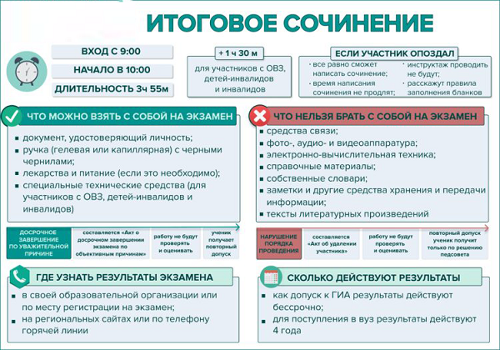
Итоговое сочинение пройдет 4 декабря.
Итоговое сочинение — обязательная работа для всех выпускников, на основании которой их допускают к ЕГЭ. Оценивается сочинение по системе «зачет — незачет», а хорошо написанная работа может дать до 10 дополнительных баллов при поступлении в вуз — каждый университет сам определяет, сколько баллов добавлять.
В 2024 году сочинение пишут 4 декабря, но, если ученик получил незачет, работу можно будет написать еще раз: 5 февраля и 9 апреля 2025 года. В резервные дни сочинение могут сдать и те, кто:
был удален во время сочинения за то, что имел при себе средства связи и шпаргалки;
не пришел писать работу по уважительной причине (плохое самочувствие, болезнь или травма, которые нужно подтвердить справкой из медицинского учреждения, семейные или личные обстоятельства, которые тоже потребуют подтвердить документами);
не смог закончить работу по уважительной причине.
Подать заявление на участие в итоговом сочинении нужно за 2 недели до его проведения. Выпускники 2024/2025 могут сделать это в школе или на городских порталах, если они предоставляют услугу регистрации на сочинение. Экстерны — в выбранной ими образовательной организации, к которой они прикреплены для сдачи ГИА (государственной итоговой аттестации). Сдающие работу по желанию — в школе, в которой они восстанавливаются на период ГИА.

